Carlos David Rodriguez Barrios

202310137

1. Entidades y Atributos

1.1. Cine

* Descripción: Representa una sede física de CineMax.
* Atributos:
  + nombre: Nombre del cine (ej: "CineMax Centro").
  + direccion: Ubicación física del cine.

1.2. Sala

* Descripción: Espacio dentro de un cine donde se proyectan películas.
* Atributos:
  + numeroSala: Identificador único (ej: "Sala 5").
  + capacidad: Número máximo de asientos.
  + tipoTecnologia: Tecnología disponible (IMAX, 3D, etc.).

1.3. Asiento

* Descripción: Lugar específico en una sala para clientes.
* Atributos:
  + numeroAsiento: Identificador único (ej: "A12").
  + fila: Número de fila en la sala.
  + tipo: Clasificación (Regular, Premium).

1.4. Película (Clase Abstracta)

* Descripción: Contenido audiovisual proyectado en funciones.
* Atributos comunes:
  + titulo: Nombre de la película.
  + genero: Categoría (Acción, Drama, etc.).
  + duracion: Tiempo en minutos.
  + clasificacionEdad: Restricción de edad (ej: "Apto para mayores de 12").
  + fechaEstreno: Fecha de lanzamiento.

Subtipos de Película:

* PelículaAnimada:
  + tecnicaAnimacion: Método usado (2D, 3D, Stop-Motion).
* Documental:
  + tematica: Tema principal (ej: "Naturaleza").
  + narrador: Personaje que relata.
* Largometraje:
  + director: Nombre del director.
  + actoresPrincipales: Lista de actores destacados.

1.5. Función

* Descripción: Proyección específica de una película en una sala y horario.
* Atributos:
  + fechaHora: Fecha y hora de la función.

1.6. Cliente

* Descripción: Usuario que compra boletos.
* Atributos:
  + idCliente: Identificador único.
  + email: Correo electrónico para registro.
  + password: Contraseña de acceso.
  + historialCompras: Lista de pagos realizados.
  + puntosAcumulados: Puntos del programa de lealtad.
  + nivelMembresia: Nivel actual (ej: "Oro", "Plata").

1.7. Pago

* Descripción: Transacción asociada a una compra de boletos.
* Atributos:
  + monto: Valor total pagado.
  + fechaTransaccion: Fecha de la compra.
  + tipoPago: Método (Débito, Crédito).

1.8. Empleado

* Descripción: Usuario interno que gestiona el sistema.
* Atributos:
  + email: Correo institucional.
  + password: Contraseña de acceso.

2. Relaciones y Cardinalidades

2.1. Relaciones Estructurales

* Cine → Sala (1..\*): Un cine tiene una o más salas.
* Sala → Asiento (1..\*): Una sala contiene múltiples asientos.

2.2. Relaciones de Herencia

* Película es la clase base para:
  + PelículaAnimada
  + Documental
  + Largometraje

2.3. Relaciones Funcionales

* Función → Película (1): Cada función proyecta una única película.
* Función → Sala (1): Una función ocurre en una sala específica.
* Cliente → Pago (0..\*): Un cliente realiza cero o más pagos.
* Pago → Función (1): Cada pago corresponde a una función.
* Pago → Asiento (1..\*): Un pago reserva uno o más asientos.

2.4. Relaciones de Gestión

* Empleado → Película/Sala/Función (0..\*): Un empleado puede gestionar múltiples elementos del sistema.

3. Reglas del Dominio

1. Reserva de Asientos:

* Un asiento solo puede ser reservado si está disponible para la función seleccionada.
* Un pago puede incluir múltiples asientos, pero todos deben pertenecer a la misma función.

2. Programa de Lealtad:

* Los puntos se acumulan según el monto gastado (ej: 1 punto por cada $10.000).
* El nivel de membresía se actualiza automáticamente según los puntos acumulados.

3. Gestión de Funciones:

* Los empleados pueden crear, modificar o eliminar funciones, pero no pueden asignar dos funciones a la misma sala en el mismo horario.

4. Herencia de Películas:

* Cada subtipo de película debe incluir sus atributos únicos al ser registrado en el sistema.

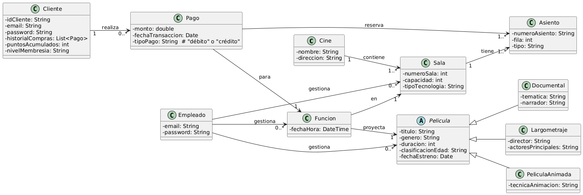5. Diagrama UML

A continuación se adjunta el diagrama generado con PlantUML: